Всероссийский конкурс юных исследователей окружающей среды

Номинация: «Зоология и экология беспозвоночных животных»

Тема: «Мониторинг гнезд муравьёв Formica rufa
на экологической тропе в Дарвинском государственном природном биосферном заповеднике»

Волкова Ирина Олеговна, 7 класс
МАОУ ДО «Дворец детского и юношеского творчества
имени А.А. Алексеевой»
Вологодская область, город Череповец

Научный руководитель:
педагог дополнительного образования
МАОУ ДО «Дворец детского и юношеского
творчества имени А.А. Алексеевой»
Пахотина Ирина Борисовна,
старший научный сотрудник
ФГБУ «Дарвинский государственный
природный биосферный заповедник»
Рыбникова Ирина Александровна

Москва, 2019-2020 учебный год
Оглавление
Введение 2
Обзор литературы 3
Характеристика объекта исследования 6
Характеристика района исследования 7
Материалы и методы работы 8
Результаты работы и их обсуждение 8
Выводы 10
Литература и используемые источники 11
Приложение 13

Введение
Муравьи рода Formica являются важным компонентом лесных сообществ [7]. Их гнезда многочисленны, длительно существуют на одном месте и хорошо заметны в лесу. Привязанность к одному месту позволяет проводить учеты и дать оценку состояния гнезд в любое время года. Муравейники доступны для визуальных и инструментальных методов изучения, не нарушая их целостность [2,7]. Все перечисленные критерии делают муравьиные гнезда удобным природным объектом при проведении экскурсии и практических занятий на экологической тропе [3].
Актуальность работы в том, что на основе собранного материала муравьиные гнезда включены в экскурсию по экологической тропе «Заповедный Борок» в Дарвинском заповеднике. Практическая значимость в том, что проводимый мониторинг позволяет получить дополнительный материал о состоянии муравьиных гнёзд, делает экскурсию более познавательной и интересной.
Цель: Провести мониторинг состояния гнезд муравьев Formica rufa на экологической тропе «Заповедный Борок» по годам исследования.
Задачи:
Провести инвентаризацию муравьиных гнезд Formica rufa в 2018 году.
Сравнить состояние гнёзд в 2017 и 2018 годах.
Провести оценку состояния муравейников по их диагностическим признакам.
Объект исследования: гнезда муравьев Formica rufa.
Предмет исследования: мониторинг состояния гнезд муравьев Formica rufa.
Материалы и оборудование: два мерных шеста, рулетка, компас, фотоаппарат, блокнот, ручка.
Гипотеза: так как постройка гнезда продолжается на протяжении всей жизни семьи, предположим, что все гнёзда в 2018 году увеличились в размерах.

Обзор литературы
Муравьи (Hymenoptera: Formicidae) играют важную положительную роль в жизни леса. Наиболее заметна в лесу деятельность рыжих лесных муравьев (группа Formica rufa) и других представителей рода Formica, имеющих наиболее крупные и устойчивые поселения, которые в благоприятных условиях занимают целые лесные массивы и контролируют все ярусы насаждения. Именно они дают наибольший эффект и как почвообразователи, и как энтомофаги. Важно, что муравьи Formica оказывают комплексное положительное воздействие на всё лесное сообщество. Существуя десятилетиями на одном месте, муравейники преобразуют местообитания, создавая благоприятные условия для произрастания деревьев, кустарников и трав, формируя дополнительные ниши для существования других обитателей леса. Совокупный эффект от обитания в лесу этих муравьев выражается в увеличении продуктивности насаждений и росте их биологической устойчивости, сохранении биологического разнообразия в лесу [2].
Длительное время муравьев использовали для биологической защиты леса от хвое - и листогрызущих вредителей. Однако в последние десятилетия в результате резкого ухудшения общего состояния экологической среды, запущенности лесного хозяйства и увеличения рекреационных нагрузок численность муравьев Formica в лесах России стала резко сокращаться и упала в ряде регионов до критического уровня. В первую очередь это касается ценотически наиболее значимых муравьёв подродов Formica s. str. и Coptoformica, для сохранения которых необходимо срочное проведение комплекса целенаправленных мероприятий [2,7]. Такие мероприятия включают диагностику состояния отдельных муравейников и их комплексов и оценки жизнеспособности поселений муравьев в конкретных условиях [7].
Все биологические объекты реагируют на изменение качества среды обитания. Именно поэтому различные живые организмы можно использовать для общего тестирования состояния среды. Как отмечает Захаров А.А. муравьи очень чутко реагируют на изменение абиотических факторов [7]. Например, повышение уровня грунтовых вод вызовет на уровне семьи изменение конструкции гнезда и его размеров, отразится на частоте образования отводков и смен мест поселения и т.п. Одновременно оно вызовет изменения соотношения в семье охотников и сборщиков пади, суточного режима активности, окраски рабочих. Муравьи реагируют не только на уровень грунтовых вод, но также на состав почвы и воздуха, режим освещенности, характер растительного покрова, погоду и др. Причинами формирования значимых для муравьев новых свойств среды обитания могут быть изменения биотопических и климатических условий, локальные и тотальные антропогенные воздействия. Известна и реакция муравьев на различные физические поля, связанные с природными (гроза) и антропогенными (линии высоковольтных передач, радиоизлучение) факторами и промышленное загрязнение среды. Все эти реакции и формирования направлены на самосохранение системы – муравейника или надсемейной структуры.
Благодаря многолетним усилиям всех мирмикологов муравьи стали одной из наиболее изученных групп насекомых, что, позволило их включить в число объектов экологического мониторинга [7]. Гнезда рыжих лесных муравьев хорошо заметные зоогенные структуры наших лесов. Их размеры тесно связаны с размерами обитающих в них семей, форма и состояние структурных элементов гнезда отражают мощность и активность семьи в реальном времени и в конкретных условиях существования. Поэтому возможна оценка состояния семьи муравьев по комплексу характеристик ее гнезда: 1) типологические характеристики гнезда (тип гнезда, форма купола); 2) размерные характеристики гнезда и его структурных элементов (купол, внутренний конус, гнездовой вал); 3) состояние купола (качество строительного материала, степень зарастания травой, состав растительности на гнезде); 4) строительная активность семьи; 5) число и соотношение по мощности кормовых дорог (число колонн); 6) аномалии в поведении и формах активности. Необходимо учитывать и фенологические признаки: 1) значимые в течение всего периода активности муравьев; 2) значимые для весенне-раннелетнего периода; 3) летние и позднелетние признаки [5].
Захаров А.А. отмечает, что анализ развития тестированных муравейников за несколько лет показывает, что сочетание используемых признаков позволяет надежно диагностировать состояние муравейников и с высокой вероятностью оценивать тенденции их развития на последующие 4-5 лет [7].
В настоящее время численность гнезд группы Formica rufa и других муравьев рода Formica повсеместно, быстро сокращается и упала в ряде регионов России до критического уровня. Отмечено, что данный процесс начался синхронно в комплексах, разделенных многими километрами и находившихся на разных этапах своего развития. Это может привести к тому, что лесное хозяйство страны на многие годы утратит муравьев как эффективный биологический ресурс, обеспечивающий здоровье и продуктивность леса, а целые популяции и даже виды муравьев окажутся на грани исчезновения [9].
Основные причины деградации муравейников [9]:
- резкое сокращение пригодных для благополучного существования муравейников территорий в результате бессистемных хищнических рубок и фрагментации насаждений;
- последовательное игнорирование экологических критериев и природоохранных технологий при проведении хозяйственной деятельности на лесных территориях;
- отсутствие ухода за лесом, что ведет к повсеместно возрастающей захламленности и фаутности древостоев;
- токсикация почвы, воды, пищи и всей среды обитания муравьёв выбросами промышленных предприятий и автотранспорта, ядохимикатами, удобрениями и бытовыми отходами;
- лесные пожары, наносящие огромный ущерб населению муравьёв, ведущие к резкому падению видового богатства муравьёв и их численности;
- вызванные вышеназванными причинами резкое ухудшение санитарного состояния и общая деградация лесов как среды обитания
- механические разрушения гнезд в рекреационных зонах и рекреационная дигрессия насаждений;
- регулярное разрушение крупных гнезд, особо ценных для комплексов муравейников интродуцированными и размножившимися при содействии охотничьих хозяйств кабанами;
- истощение наиболее доступных комплексов муравейников хищническим промыслом куколок, «мурашки» и муравьиного спирта, добываемых браконьерами самыми варварскими способами.
Фауна муравьёв в Дарвинском заповеднике изучалась, начиная с 70-х годов прошлого века. Инвентаризационные работы с 1996 по 1999 годов, выявили 25 видов муравьёв. Род Formica представлен 12 видами [6].
Основной причиной деградации муравейников в Дарвинском заповеднике, отмеченных в исследованиях И.А. Рыбниковой и А.В. Кузнецовым, указывается повреждение муравейников рыжих лесных муравьёв кабанами [5]. Особенно их прессинг заметен в годы с высоким уровнем воды Рыбинского водохранилища. В такие годы кабаны вынуждены кормиться на лесных суходолах. Разрушения муравьиных гнёзд кабанами ведут к гибели значительной части муравейников. С 2004 по 2015 год наблюдался длительный непрерывный период многоводных лет. Это привело к увеличению прессинга кабанов на поселения лесных муравьёв, что привело к деградации комплексов гнёзд рыжих лесных муравьёв.

Характеристика объекта исследования
Муравьи — социальные насекомые и живут семьями, которые могут включать от нескольких десятков до нескольких миллионов взрослых особей и обитают в специальных сооружениях — гнездах [1,2,8]. Гнездо является результатом совместной деятельности муравьев, предметом постоянных забот и защиты и, наряду с пищевым потоком, выполняет важнейшую функцию объединения семьи.
Для большинства муравьев Formica характерен не только семейный, но и надсемейный уровень организации, т.е. объединение в одной системе нескольких жилых постоянных муравейников. Образование семей и формирование надсемейных структур позволяют муравьям в благоприятных условиях создать крупные комплексы муравейников [2,6].
На одной территории обычно обитают муравьи разных видов, отдельные семьи и целые комплексы муравейников которых образуют многовидовое сообщество муравьев, в котором муравьи разных видов взаимодействуют на территории, следуя при этом вполне определенным правилам [2].
Гнездо защищает муравьев от непогоды и врагов. Это место отдыха и основных контактов всех жителей муравейника, место их зимовки. Здесь находятся яйцекладущие самки, и выращивается расплод муравьев. Гнездо крайне важно для функционирования социума, именно оно является носителем специфического семейного запаха, на основании которого определяется общность обитающих в нем индивидов. Сооружение и охрана гнезда, поддержание в нем микроклимата, являются важными факторами, объединяющими общину, и стимулируют развитие сложных форм поведения и координации действий у муравьев. Гнезда муравьев различаются по своей конструкции, размерам, месту и субстрату поселения [1,2]. Самое простое — поверхностное гнездо — это одна или несколько камер, расположенных под камнем, деревяшкой, под опавшими листьями или в поверхностном слое почвы.
Увеличение размеров семьи и непостоянство суточных температур стимулировали переход к устойчивому стереотипу почвенного гнезда, состоящего из одного идущего в глубину хода с поэтажно расположенными вдоль него жилыми камерами — секционное гнездо. Такие гнезда могут быть моносекционными, — у примитивных видов или у начинающихся семей, и полисекционными. Секция и численность ее населения стандартны для вида в конкретных условиях, поэтому по мере роста семьи муравьи строят дополнительные секции.
Наиболее значимым для освоения муравьями умеренной зоны оказался переход к сооружению гнезда-капсулы, имеющего насыщенный камерами купол из почвы и/или различных растительных материалов. Такие гнезда могут варьировать по форме и размерам и не так лимитируют размеры семьи. Именно в них у муравьев появляется возможность активно создавать и поддерживать необходимую для нормального развития расплода температуру. Это достигается сочетанием нескольких форм деятельности муравьев — 1) перестроением формы купола для регуляции количества поступающего в гнездо солнечного тепла; 2) аккумуляцией солнечного тепла муравьями-теплоносцами и 3) выделением физиологического тепла самими муравьями [1,2].
Помимо постоянных жилых гнезд муравьи сооружают на своем кормовом участке и используют в течение вегетационного периода временные гнезда. Эти гнезда могут иметь различное предназначение и соответствующие ему размеры и строение. Наиболее распространенные типы вспомогательных гнезд — кормовые и расплодные гнезда, отмеченные у большинства лесных муравьев. На кормовом участке крупных муравейников имеются также специальные убежища — павильоны, используемые для пережидания непогоды, спасения от опасностей и для ночевки. Муравьи сооружают специальные убежища и для находящимися с ними в трофобиозе животных: тлей и других сосущих насекомых [2].
Муравьи строят свои гнезда из разных материалов. Для большинства видов основным строительным материалом является почва, хотя почти все муравьи охотно поселяются и в отмершей древесине. Виды Formica используют при сооружении наземного купола гнезда древесные или травянистые частицы, соотношение которых оказывается различным при обитании муравьев в разных биотопах, а также в гнездах разного возраста и состояния [1,2,8].
При сравнении гнёзд F. polyctena и F. rufa, по Г.М. Длусскому [4] можно отметить, что первые построены из более мелких растительных остатков, поэтому выглядят более аккуратными. При одинаковых по размеру гнёздах у F. polyctena численность семьи и кормовой участок в 2 – 7 раз больше, чем у F. rufa. Они предпочитают строить гнезда на опушках леса с разреженным подлеском.
Способом основания семей и степенью полигинности (количеством самок) F. rufa и F. polyctena не отличаются друг от друга. Оба вида могут основывать гнёзда паразитически, но происходит это крайне редко. В основном они размножаются отводками. Именно поэтому и возникла проблема их искусственного расселения. Оба вида после лёта принимают в гнёзда молодых самок, что и позволяет им существовать долгие годы и достигать высокой численности.

Характеристика района исследования
Заповедник расположен в сохранившейся от затопления части Молого-Шекснинской низменности, на полого-низменном водоразделе, в двух субъектах Федерации – Вологодской (Череповецкий район) и Ярославской (Брейтовский район) областях. Современная площадь заповедника составляет 112,6 тысяч га, из которых 67,1 – суша и 45,5- акватория водохранилища. В Вологодской области находится 45,1 тысяч га сухопутной территории, в Ярославской – 22,0 тысяч га. На территории заповедника выделены следующие категории земель: лесные – 47292 га, болота – 18422 га, открытые сухие угодья – 712 га, озера и реки – 221 га.
В целом рельеф имеет низменный, равнинный характер. В настоящее время большая часть территории Дарвинского заповедника заболочена.
Вся водораздельная часть Дарвинского заповедника представляет ландшафт плоской слабо дренируемой озёрно – ледниковой равнины, сложенной мощными тонкозернистыми пылеватыми песками, подстилаемыми маломощными моренными отложениями с дерново – подзолистыми и подзолисто – болотными почвами под еловыми и сосновыми, преимущественно заболоченными лесами и системами крупных болот.
Умеренно – континентальный климат района Дарвинского заповедника характеризуется прохладным летом и умеренно морозной зимой. Средняя температура июля составляет +17,7○С, средняя температура января -10,4○С. Безморозный период продолжается в среднем 120 дней. Устойчивый снежный покров лежит с ноября по март, средняя высота его на открытых местах составляет 35 см, в лесу – до 50 см, а в многоснежные зимы достигает соответственно 70 и 100 см после суровых многоснежных зим почва оттаивает только к середине мая. Количество выпадаемых осадков из года в год разное и колеблется в пределах 300-600 мм. Сильных ветров не наблюдается, но после создания Рыбинского водохранилища, количество ветреных дней увеличилось [4].

Материалы и методы работы
Работа проводилась в рамках школы практической экологии с 2017 года на экологической тропе «Заповедный Борок». Для работы использовано информационно-методическое пособие Захарова А.А, Длусского Г.М., Горюнова Д.Н., Гилёва А.В., Зрянина В.А., Федосеевой Е.Б., Гороховской Е.А., Радченко А.Г. «Мониторинг муравьёв формика» [2]. Тропа располагается на территории поселка Борок, который является жилым, здесь же располагается администрация заповедника (прил., рис.1). Протяженность тропы 1150 метров. Экологическая тропа имеет кольцевую форму, начинается и заканчивается у музея живой природы. Включает в себя 10 экскурсионным объектов, среди которых есть 2 гнезда муравьев № 3 (прил., рис. 6,7) и № 5 (прил., рис. 10). Еще 7 муравейников в экскурсии не упоминались, так как не были описаны. Экологическая тропа проходит по таким биотопам как сосняк-зеленомошник, смешанный лес с преобладанием березы, луг, искусственные посадки – дендроколлекция. Часть тропы проходит по побережью Рыбинского водохранилища.
Согласно представленной схеме экологической тропы «Заповедный Борок» в 2017 году были выделены, описаны, пронумерованы и обозначены на карте гнезда муравьёв (прил., рис. 1, табл. 3). В 2018 году проведена инвентаризация выделенных гнёзд. Определение муравьев проводилось под руководством старшего научного сотрудника Дарвинского заповедника Ириной Александровной Рыбниковой. Инвентаризация гнезд производилась по 8 параметрам (прил., табл. 1). С помощью двух мерных шестов и рулетки были измерены высота гнезда, высота купола, диаметр гнезда. По предложенным диагностическим признакам сделана оценка состояния муравейников группы Formica rufa. Отмечены разрушения гнезд. С помощью компаса определялось расположение гнезда относительно сторон света. Объём гнезда и площадь основания купола муравейника определялись по таблицам (прил., табл. 1, 2) [1].

Результаты работы и их обсуждение
В пределах экологической тропы в 2017 году были выделены и описаны 8 гнёзд Formica rufa. Инвентаризация, проведённая в 2018 году, показала, что сохранилось 6 гнёзд. Гнездо № 2 в 2017 году нами не было найдено и описано, так как расположено немного в стороне от основного маршрута. Поэтому в 2018 году на него составлен паспорт (прил., таб.3, рис. 4,5). С учётом гнезда № 2 на экологической тропе в 2018 году подверглись инвентаризации 9 гнёзд.
Если в 2017 году покинуто муравьями было гнездо № 5, то в 2018 году ещё 2 гнезда № 3, № 6, что составляет 13,2% от общего количества гнёзд (прил., рис. 11, 12). Установлено, что гнездо № 6 разрушено кабаном, разрушение отмечалось и в 2017 году, но гнездо оставалось жилым. Разрушение гнёзд кабанами отмечается И. А. Рыбниковой и А. В. Кузнецовым как основная причина их деградации, начиная с 2004 года [5]. В 2017 году гнездо № 7, отмечено нами как временное летнее (прил., рис. 13,14). Инвентаризация гнёзд в 2018 года показала, что это растущее гнездо, увеличившееся в размерах как по площади основания, так и в объёме (рис.1).

Рис.1 Сравнение площади основания и объёма гнёзд летом 2017 и 2018 годов.

Так как гнездо имеет обменную тропу с гнездом № 6, мы считаем его дочерним, гнездом муравейника № 6, появившееся в результате разрушения этого муравейника. Причина, по которой гнездо № 3 покинуто муравьями, не установлена. Видимых повреждений гнездо не имеет.
Гнездо № 8, основанием которого являлся забор жилого дома, разрушено в связи со строительством дома (прил., рис. 15).
В 2018 году отмечено, что купол гнезда № 9 полностью восстановлен, тогда как в 2017 году 30% купола было повреждено млекопитающими (прил., рис. 16, 17). При этом наблюдается зарастание купола на 70%.
Об увеличении гнезда можно судить по изменению его объёма и площади основания гнезда [1]. Такие расчёты возможны для гнёзд с округлым основанием. В нашем случае это гнёзда № 9 и № 7 (рис.1; прил. табл.1). Нами отмечено увеличение площади гнезда № 9 на 58,7% и объёма на 62,7%. У гнезда № 7 получилось вычислить только площадь, отмечено её увеличение на 92,6%. Диаметр гнезда в 2017 году был мал для вычисления объёма. В 2018 году объём гнезда составил 0,09% (рис.1).
Об увеличении гнезд № 1, № 4, № 9, № 7 можно судить по изменению диаметра и высоты купола (рис. 2,3). Отмечено увеличение высоты купола от 22,6% до 92,9%.

Рис. 2 Сравнение высоты купола гнезд по годам исследования.

Отмечено увеличение диаметра купола СЮ от 20,5% до 35,5% и ЗВ от 33,9% до 38,2%. Только у гнезда № 4 не изменились параметры замеров. Гипотеза подтвердилась частично.

Рис. 3 Сравнение диаметра основания гнезд по годам исследования.

По выделенным диагностическим признакам у гнезда № 4 отмечен плотный покровный слой купола и ломкая хвоя (прил., табл. 5). Это даёт основание отнести данное гнездо к категории ослабленных. Гнездо № 1 на 90% заросло рябинником рябинолистным, что так же является угрозой для развития гнезда и основание отнести его к категории ослабленных.
Данные 2019 года находятся в обработке. По предварительным данным можно отметить уменьшение параметров гнезда № 1, так как проводилась чистка дендроколлекции, был вырублен подрост рябинника рябинолистного. Гнездо № 3 разрушено медведем, на его месте отмечены зачатки нового муравейника. Гнезда № 4 и 9 практически сохранили параметры 2018 года. Гнездо № 8, основанием которого был забор, муравьи активно восстанавливают.

Выводы
По результатам работы можно сделать следующие выводы:
- В 2018 году на экологической тропе проведена инвентаризация 9 гнёзд по 8 параметрам и 6 диагностическим признакам. Описано одно новое гнездо №2.
- Инвентаризация гнёзд в 2018 году показала, что увеличилось количество покинутых гнёзд: № 3, № 5, № 6, № 8. В 2017 году было покинуто только гнездо № 5. Гнездо № 6 покинуто в результате прессинга кабана, что является главной причиной деградации муравейников в Дарвинском заповеднике. Гнездо № 8 разрушено человеком.
- У гнёзд № 9, № 7 отмечено как увеличение площади гнезда от 58,7% до 92,6%, так и объёма гнезда на 62,7%. Отмечено увеличение диаметра купола, его высоты от 22,6% до 92,9%. Только у гнезда № 4 не отмечено изменений параметров.
- По диагностическим признакам выявлено, что гнезда № 9 и № 7 относятся к категории активные. Гнезда № 1 и № 4 – ослабленные.

Заключение
Данная работа выполнена в рамках Школы практической экологии для учащихся образовательных учреждений города. Так как в настоящее время учеными отмечаются депрессии поселений муравьев, то необходимо проводить мониторинговые работы по изучению состояния гнезд Formica rufa. Результаты проделанной работы будут внесены в «Летопись природы» - главный труд Дарвинского заповедника. Собранные материалы позволили включить описанные гнезда муравьев в экскурсию по экологической тропе. В дальнейшем планируется продолжить мониторинговые наблюдения за их состоянием.
Автор выражает благодарность А. Боголюбовой, А. Гаминой, А. Коряковской, участникам Школы практической экологии за помощь в сборе исследовательского материала.

Литература и используемые источники
- Дунаев Е.A. Муравьи Подмосковья. Методы экологических исследований. – М.: Московская станция юннатов, 1999.
- Захаров А.А, Длусский Г.М., Горюнов Д.Н, Гилёв А.В., Зрянин В.А., Федосеева Е.Б., Гороховская Е.А., Радченко А.Г. Мониторинг муравьёв формика. Информационно-методическое пособие – М.: КМК, 2013.
- Методические рекомендации по созданию и использованию экологической тропы / Составители: Л. В. Видягина, А. В. Румянцева, Л. Ю. Демичева /– Череповец, 2003 – 17.
- Природа Вологодской области// Главный ред. Воробьев Г.А. – Вологда: «Издательский Дом Вологжанин», 2007.
- Труды Дарвинского государственного природного биосферного заповедника, вып. XVII. – Череповец: «Печатный Дом «ЧПК», 2015 – 208 с.
- Труды Дарвинского государственного природного биосферного заповедника, вып. XVI. – Череповец: «Издательский дом «ЧереповецЪ», 2006-231 с.
- Длусский Г.М. Мониторинг рода формика [электронный ресурс] – Режим доступа: http://www.antvid.org/PDF/Lit/Dlusskiy%20formica.pdf, дата обращения 10.12.17.
- Захаров А.А. Муравьи в экологическом мониторинге. Журнал «Лесной вестник / Forestry Bulletin». №6, 2014 [электронный ресурс] – Режим доступа: https://cyberleninka.ru/article/n/muravi-v-ekologicheskom-monitoringe, дата обращения 05.10.17.
- Захаров А.А., Захаров Р.А., Федосеева Е.Б. Использование параметров гнезда рыжих лесных муравьёв в мониториге муравейников [электронный ресурс] - Режим доступа:
http://downloads.igce.ru/journals/PEMME/PEMME_2015/PEMME_2015_1/PEMME_1_2015_Zakharov_A_A_etc.pdf , дата обращения 27.03.19.
- Рыбникова И.А. Программы исследовательских работ для школьников по изучению экологии муравьев [электронный ресурс] – Режим доступа: http://file:///F:/Комплекс%20муравейников/Программы%20исследовательских%20работ%20для%20школьников%20по%20изучению%20экологии%20муравьев.pdf, дата обращения 05.06.17.

Приложение
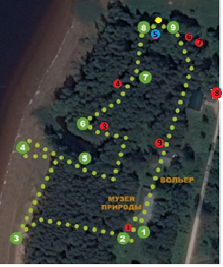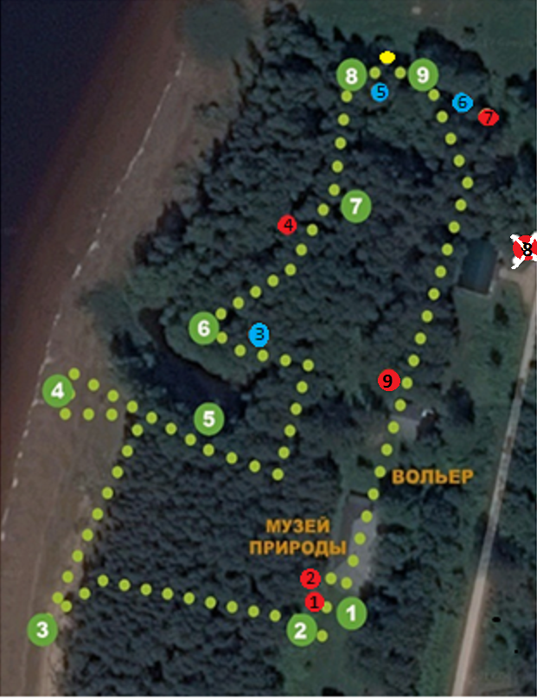
2017 2018
•••-тропа
•-экскурсионные объекты
•- гнезда Formica rufa
•- гнездо Lasius fuliginosus
•- покинутое гнездо
Рис.1 Схема экологической тропы «Заповедный Борок» масштаб 1:5000

Таблица 1
Характер изменения площади основания купола гнезда и его объема
 | Гнездо №9 |  |  | Гнездо №7
 | 2017 | 2018 | 2019 | 2017 | 2018 | 2019
S, м² | 1,43 | 2,27 | 2,01 | 0,27 | 0,52 | 0,52
V, м³ | 0,51 | 0,83 | 0,80 | Маленький диаметр гнезда | 0,09 | 0,09

Таблица 2
Характер изменения диаметра основания и высоты гнезда.
 | Гнездо №1 |  | Гнездо №4 |  | Гнездо №9 |  | Гнездо №7
 | 2017 | 2018 | 2017 | 2018 | 2017 | 2018 | 2017 | 2018
d, см | СЮ-167 ЗВ-175 | СЮ-167 ЗВ-226 | СЮ-179 ЗВ-92 | СЮ-179 ЗВ-92 | СЮ-123 ЗВ-146 | СЮ-170 ЗВ-176 | СЮ-56 ЗВ-62 | СЮ-75 ЗВ-84
h, см | 31 | 38 | 35 | 35 | 59 | 101 | 14 | 27

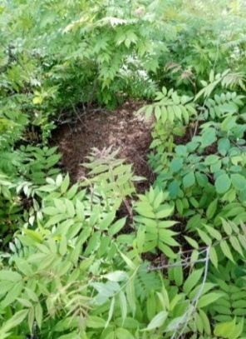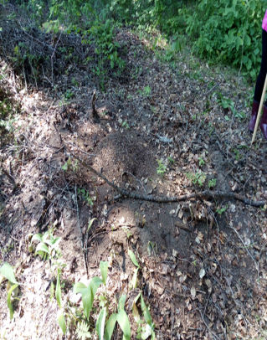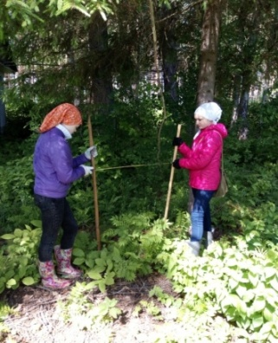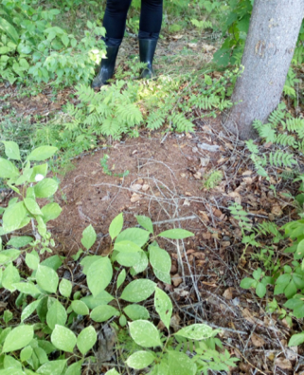
Рис. 2 Гнездо № 1 Рис. 3 Гнездо № 1 Рис. 4 Гнездо № 2 Рис. 5 Гнездо №2
2017-2018 год 2019 год 2018 год 2019 год
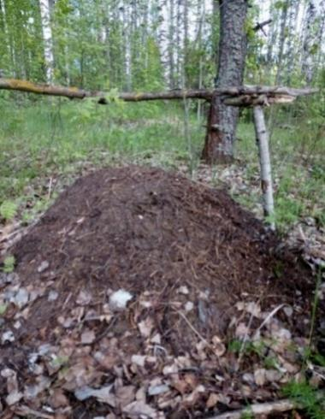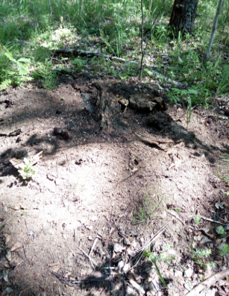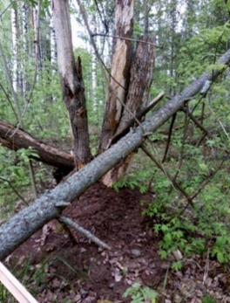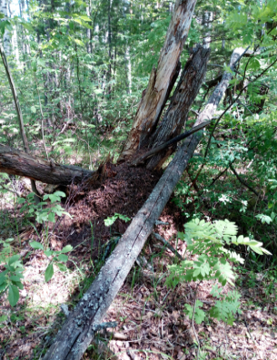
Рис. 6 Гнездо № 3 Рис. 7 Гнездо № 3 Рис.8 Гнездо № 4 Рис. 9 Гнездо № 4
2017-2018 год 2019 год 2017-2018 2019
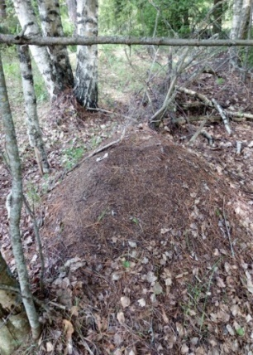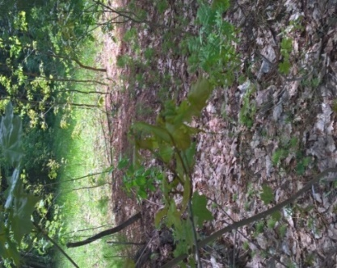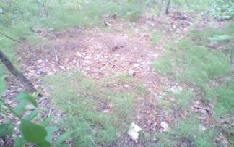
Рис. 10 Гнездо № 5 Рис. 11 Гнездо № 6 Рис. 12 Гнездо № 6
2017-2019 год 2017 год 2018-2019 год

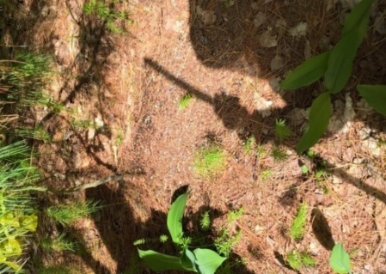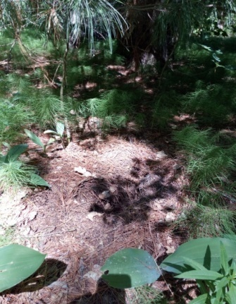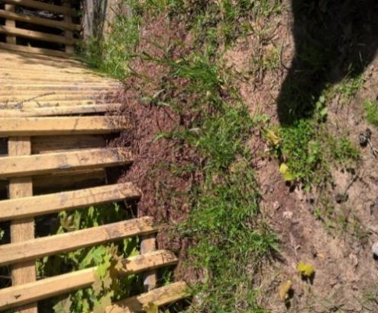
Рис. 13 Гнездо № 7 Рис. 14 Гнездо № 7 Рис. 15 Гнездо № 8
2017-2018 год 2019 год 2017 год
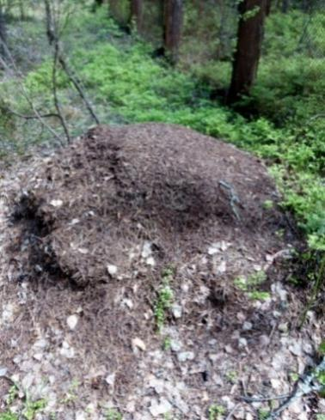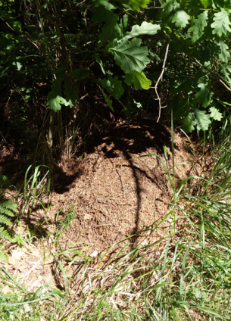
Рис. 16 Гнездо № 9 Рис. 17 Гнездо № 9
2017 год 2018-2019 год
Таблица 3
Паспорта муравьиных гнезд
Паспорт муравьиного гнезда № 1
 | 2017 | 2018 | 2019
Место расположения | Посадки дендроколлекции лиственницы, в подросте рябинник рябинолистный Р2 | Посадки дендроколлекции лиственницы, в подросте рябинник рябинолистный Р2 | Посадки дендроколлекции лиственницы, в подросте рябинник рябинолистный Р2
Форма гнезда | Плоская Л_{пл} | Коническая Л_{к} | Сферическая Л_{сф}
Основной субстрат гнезда | Почва | Почва | Почва
Строительный материал купола | Кусочки коры, хвоя лиственницы | Хвоя, сухие листья, палочки рябины | Хвоя, сухие листья, палочки рябины
Внешние размеры гнезда | H- 31см  d - СЮ-167см  ЗВ-175см | Н- 64 см  d- СЮ- 105 см  ЗВ- 226 см | Н- 30 см  d- СЮ- 50 см  ЗВ- 46 см
Внешние размеры купола
Высота вала | Отсутствует | Отсутствует | Отсутствует
Особенности гнезда | Многочисленные проростки рябинника рябинолистного сквозь гнездо Ку=0,7-0,8 | Многочисленные проростки рябинника рябинолистного  сквозь купол Ку=0,9 | Разрушено млекопитающими из-за чистки дендроколлекции

Паспорт муравьиного гнезда № 2
 | 2018 | 2019
Место расположения | Посадки дендроколлекции лиственницы, в подросте рябинник рябинолистный Р2 | Посадки дендроколлекции лиственницы, в подросте рябинник рябинолистный Р2
Форма гнезда | Сферическая Л_{сф} | Плоска Л_{пл}
Основной субстрат гнезда | Почва | Почва
Строительный материал купола | Хвоя | Хвоя
Внешние размеры гнезда | Н- 50 см  D - СЮ- 90 см  ЗВ- 73 см | Н- 40 см  D - CЮ- 98 см  ЗВ- 82 см
Внешние размеры купола | h- 34 см  d- СЮ- 74 см  ЗВ- 54 см | h- 20  d- СЮ- 78 см  ЗВ- 60 см
Высота вала | 16 см | 20 см
Особенности гнезда | Вал выражен не чётко, находится у основания ели, зарастает рябинником и хвощом Ку=0,2 | Вал выражен не чётко,находится у основания ели

Паспорт муравьиного гнезда № 3
 | 2017 | 2018 | 2019
Место расположения | Участок смешанного леса: береза, ель, осина, в подросте осина, рябина С3 | Участок смешанного леса: береза, ель, осина, в подросте осина, рябина С3 | Участок смешанного леса: береза, ель, осина, в подросте осина, рябина С3
Форма гнезда | Коническая Б_{к} | Сферическая Б_{сф} | Плоская Б_{пл}
Основной субстрат гнезда | Почва, в основании старый пень | Почва, в основании старый пень | Почва, в основании старый пень
Строительный материал купола | Сосновая хвоя, березовые веточки, сережки, листья | Палочки берёзы и сосны, берёзовые серёжки, хвоя | Сосновая хвоя, березовые веточки, сережки, листья
Внешние размеры гнезда | Н- 51см  D- СЮ-151см  ЗВ-134см | Н- 76 см  D- СЮ-140 см  ЗВ-134 см | Н- 15 см  D- СЮ- 139 см  ЗВ- 142 см
Внешние размеры купола | h-21 см  d- СЮ-92см  ЗВ-90см | h-48 см  d- СЮ- 120 см  ЗВ-117 см
Высота вала | 30 см | 28 см | Отсутствует
Особенности гнезда | На северной стороне обрушение →0,1 | Гнездо покинуто муравьями, отмечены 4 повреждения на куполе, сделанные животными | Гнездо заселено муравьями, отмечено разрушение кабаном Ку↓0,9

Паспорт муравьиного гнезда № 4
 | 2017 | 2018 | 2019
Место расположения | Участок смешанного леса: береза, ель, осина, в подросте осина, рябина О3 | Участок смешанного леса: береза, ель, осина, в подросте осина, рябина О3 | Участок смешанного леса: береза, ель, осина, в подросте осина, рябина О3
Форма гнезда | Коническая Б_{к} | Коническая Б_{к} | Коническая Б_{к}
Основной субстрат гнезда | Почва, в основании поваленные мертвые деревья | Почва, в основании поваленные мертвые деревья | Почва, в основании поваленные мертвые деревья
Строительный материал купола | Сосновая хвоя, березовые веточки, сережки, листья | Сосновая хвоя, березовые веточки, сережки, листья | Сосновая хвоя, березовые веточки, сережки, листья
Внешние размеры гнезда | Н-57см  D - СЮ-179см  ЗВ-92см | Н-57см  D - СЮ-179см  ЗВ-92см | Н- 62 см  D- СЮ-198 см  ЗВ-103 см
Внешние размеры купола | h-35 см  d - СЮ-52см  ЗВ-49см | h-35 см  d - СЮ-52см  ЗВ-49см | h- 43 см  d- СЮ- 83 см  ЗВ-61 см
Высота вала | 22 см | 22 см | 19 см
Особенности гнезда | Гнездо пронизано бревнами и ветками | Гнездо пронизано бревнами и ветками | Гнездо пронизано бревнами и ветками
Тропы | Имеет тропу на З, заканчивается у сосны

Паспорт муравьиного гнезда № 5
 | 2017 | 2018 | 2019
Место расположения | На границе луга и дендроколлекции С2 | На границе луга и дендроколлекции С2 | На границе луга и дендроколлекции С2
Форма гнезда | Сферическая С_{сф} | Сферическая С_{сф} | Сферическая С_{сф}
Основной субстрат гнезда | Почва, в основании поваленные мертвые деревья | Почва, в основании поваленные мертвые деревья | Почва, в основании поваленные мертвые деревья
Строительный материал купола | Сосновая хвоя, березовые веточки, сережки, листья | Сосновая хвоя, березовые веточки, сережки, листья | Сосновая хвоя, березовые веточки, сережки, листья
Внешние размеры гнезда | Н-54см  d - СЮ-172см  ЗВ-189см | Н-54см  d - СЮ-172см  ЗВ-189см | Н-54см  d - СЮ-172см  ЗВ-189см
Внешние размеры купола
Высота вала | Отсутствует | Отсутствует | Отсутствует
Особенности гнезда | Гнездо покинуто муравьями, а рядом были обнаружены зачатки нового муравейника черного древесного муравья, жители которого используют стройматериалы из старого муравейника | Гнездо покинуто муравьями, а рядом были обнаружены зачатки нового муравейника черного древесного муравья, жители которого используют стройматериалы из старого муравейника | Гнездо покинуто муравьями, а рядом были обнаружены зачатки нового муравейника черного древесного муравья, жители которого используют стройматериалы из старого муравейника

Паспорт муравьиного гнезда № 6
 | 2017 | 2018 | 2019
Место расположения | Искусственные посадки сибирской сосны С3 | Искусственные посадки сибирской сосны С3 | Искусственные посадки сибирской сосны С3
Форма гнезда | Плоская Д_{пл} | Плоская Д_{пл} | Плоская Д_{пл}
Основной субстрат гнезда | Почва, в основании поваленные мертвые деревья | Почва, в основании пень | Почва, в основании пень
Строительный материал купола | Хвоя сосновая, веточки и листья дуба | Хвоя сосновая, веточки и листья дуба | Хвоя сосновая, веточки и листья дуба
Внешние размеры гнезда | Н-48см  D - СЮ-233см  ЗВ-210см | Отсутствует | Отсутствует
Внешние размеры купола | h - 41 см  d - СЮ-92см  ЗВ-148см | Отсутствует | Отсутствует
Высота вала | 7 см | 7 см | 7 см
Особенности гнезда | Купол поврежден, лёжка кабана К↓0,5 | Покинуто, так как разрушено кабаном К↓1,0 | Покинуто, так как разрушено кабаном К↓1,0
Тропы | Имеет обменную тропу с гнездо м №7 на СВ

Паспорт муравьиного гнезда № 7
 | 2017 | 2018 | 2019
Место расположения | Искусственные посадки сибирской сосны С2 | Искусственные посадки сибирской сосны С2 | Искусственные посадки сибирской сосны С2
Форма гнезда | Плоская С_{п} | Коническая С_{к} | Плоская С_{пл}
Основной субстрат гнезда | Почва | Почва | Почва
Строительный материал купола | Хвоя сосновая, веточки сосны, кусочки лишайника | Хвоя и веточки сосны, лишайник | Хвоя и веточки сосны, лишайник
Внешние размеры гнезда | Н-14см  d - СЮ-56см  ЗВ-62см | Н- 27 см  d- СЮ- 75 см  ЗВ- 84см | Отсутствует
Внешние размеры купола
Высота вала | Отсутствует | Отсутствует | Отсутствует
Особенности гнезда | Временное летнее гнездо | Постоянное гнездо | Гнездо покинуто
Характер изменения площади основания купола гнезда и его объема | S=0,27 м² | S=0,52 м²  V=0,09 м³
Тропы | Имеет обменную тропу с гнездом №6 на СВ и тропу на СЗ, заканчивающуюся у ели

Паспорт муравьиного гнезда № 8
 | 2017 | 2018 | 2019
Место расположения | Посадки лиственницы, у забора жилого участка Л2 | Посадки лиственницы, у забора жилого участка Л2 | Посадки лиственницы, у забора жилого участка Л2
Форма гнезда | Коническая Л_{к} | Отсутствует | Отсутствует
Основной субстрат гнезда | Почва, в основании столб забора | Отсутствует | Отсутствует
Строительный материал купола | Хвоя сосновая, веточки березовые | Отсутствует | Отсутствует
Внешние размеры гнезда | Н - 89см  d - СЮ-157см  ЗВ-164см | Отсутствует | Отсутствует
Внешние размеры купола |  | Отсутствует | Отсутствует
Высота вала | Отсутствует | Отсутствует | Отсутствует
Особенности гнезда | Гнездо образовано вокруг столба забора жилого участка | Отсутствует | Отсутствует

Паспорт муравьиного гнезда № 9
 | 2017 | 2018 | 2019
Место расположения | Сосняк С3 | Сосняк С3 | Сосняк С3
Форма гнезда | Сферическая С_{сф} | Коническая Б_{к} | Сферическая С_{сф}
Основной субстрат гнезда | Почва, в основании поваленные мертвые деревья | Почва, в основании поваленные мёртвые деревья | Почва, в основании поваленные мёртвые деревья
Строительный материал купола | Солома, листья березы, земля, ветки березы | Хвоя, палочки, серёжки и листья берёзы | Листья березы, палочки, сережки березы
Внешние размеры гнезда | Н-59см  d - СЮ-123 см  ЗВ-146 см | Н- 101 см  d - СЮ- 170 см  ЗВ- 176 см | Н- 108 см  d- СЮ-150 см  ЗВ- 175 см
Внешние размеры купола | h- 39 см  d – СЮ-103 см  ЗВ- 126см | h- 59 см  d – СЮ-128 см  ЗВ- 134 см | h- 70 см  d – СЮ-112 см  ЗВ- 137 см
Высота вала | 20 см | 42 см | 38 см
Особенности гнезда | Рядом с муравейником вырыта яма, которая вызвала обрушение купола с западной стороны→0,3 | Находится у основания сосны, повреждения восстановлены, зарастает травой Ку=0,7-0,75 | Находится у основания сосны
Характер изменения площади основания купола гнезда и его объема | S= 1,43 м²  V=0,51 м³ | S=2,27 м²  V=0,83 м³ | S=2,01 м²  V=0,80 м³
Тропы | Имеет 3 тропы: 1 – на ЮЗ, заканчивается у сосны; 2 – на СВ, заканчивается у березы; 3 – на СЗ, заканчивается у березы

Таблица 4
Диагностические признаки гнезд для оценки состояния муравейников
группы Formica rufa [9]
Признаки | Категории состояния муравейников:
 | А, А1.. активные | В. Ослабленные | С. Пришедшие в упадок
Признаки, значимые в течение всего сезона
Форма гнездового купола | Коническая | Сферическая | Сферическая, плоская
Поверхность купола | Выровненная | Выровненная | Неровная
Зарастание гнезда | ≤ 0,2 | 0,3 – 0,5 | > 0,5
Растительность на куполе | Злаки, черника, марьянник, осока | Зеленчук, будра, хвощ, крапива, звездчатка | Кислица, недотрога, зеленчук, мокрица, зелёный мох
Покровный слой | Рыхлый, почвенных частиц мало | Уплотнённый, много почвенных частиц | Слежавшийся
Состояние хвои поверхностного слоя | Свежая, упругая, св. бурая | Ломкая, бурая | Мягкая, бледная или т. бурая
Запах гнездового материала муравьиной кислоты | Сильный запах муравьиной кислоты | Слабый запах | Запах плесени
Смола на куполе | Много | Мало | Нет
Летние и позднелетние признаки
Зимние механические повреждения на куполе | К июню полностью восстановлены | Остаются неровности купола | Явные среды повреждений видны весь сезон
Крупный строительный материал на поверхности верхней трети купола | Много | Немного | Нет
Разогрев куколок на поверхности купола | Нет | Нет | Есть
Кайма выбросов по краю гнездового вала (сентябрь) | ≥40 см | 10 – 30 см | Нет, <10 см

Таблица 5
Оценка состояния муравейников по диагностическим признакам [9]
 | Форма гнездового купола | Поверхность купола | Зарастание гнезда | Растительность на куполе | Покров  ный слой | Состояние хвои поверхностного слоя | Категория состояния
№ 1 | Коническая | Выровненная | 0,9 | Рябинник рябинолистный | Рыхлый | Бурая | Ослабленный
№ 4 | Коническая | Выровненная | 0,0 | Нет | Уплотнённый | Ломкая | Ослабленный
№ 9 | Коническая | Выровненная | 0,7 | Злаковые | Рыхлый | Свежая | Активный
№ 7 | Коническая | Выровненная | 0,0 | Нет | Рыхлый | Свежая | Активный

